Roteiro Completo de Validação
Atenza FieldOps | Homologação Ciperprag | v1.7
Objetivo da rodada
Validar a jornada completa, desde Administração e Comercial até Operacional, Certificados, Relatórios, Medição e acompanhamento no ERP, registrando evidências suficientes para aprovar ou corrigir o produto.

Este roteiro deve ser executado exclusivamente em homologação. Os dados podem ser de teste e não representam produção. Não registrar senhas em prints, mensagens ou planilhas.
Informação | Valor
URL | https://fieldops-homologacao.atenza.digital/login
Ambiente | Homologação
Versão | 0.6.3
Tenant | Ciperprag
Responsável pelo registro | Tarcísio / equipe Ciperprag

Como as senhas serão entregues
As contas abaixo são contas temporárias. A senha deve ser fornecida separadamente pela Atenza no início da rodada ou regenerada pelo administrador de homologação. O DOCX não grava senhas para evitar vazamento e reutilização indevida.

1. Contas e perfis de teste
Use uma conta por área. Se uma conta precisar acumular permissões para executar um cenário de ponta a ponta, registre essa exceção na matriz de aceite.
Área | Usuário | Perfil | Senha
Administração | administrador local / conta admin | administrativo | Temporária, fornecida separadamente
Comercial | homolog.comercial@atenza.digital | comercial | Temporária, fornecida separadamente
Operacional | homolog.operacao@atenza.digital | operação + administrativo | Temporária, fornecida separadamente
Qualidade | homolog.qualidade@atenza.digital | responsável técnico | Temporária, fornecida separadamente
Medição | homolog.medicao@atenza.digital | financeiro | Temporária, fornecida separadamente

- Troque a senha temporária no primeiro acesso quando o sistema solicitar.
- Não use a conta administrativa para validar permissões de perfis menores.
- Se a senha for perdida, solicitar regeneração ao administrador da homologação; não criar senha em documento compartilhado.

2. Como registrar o resultado
Status | Quando usar
Aprovado | O comportamento corresponde ao esperado e não houve dúvida relevante.
Aprovado com observação | Funciona, mas há melhoria visual ou de usabilidade sem bloquear o fluxo.
Reprovado | Impede continuar, grava dado incorreto, mistura tenants ou gera documento inválido.
Não testado | Não foi possível executar; registrar o motivo e o passo pendente.

Para cada ocorrência, informe ID do teste, usuário, data/hora, URL, número do documento, passo executado, resultado esperado, resultado encontrado, severidade e anexe um print sem senha.
Importante
Não enviar problemas soltos no grupo de WhatsApp. Preencha este documento ou a matriz de divergências e envie o arquivo consolidado ao final da rodada.

3. Administração e configuração
Objetivo: confirmar que o administrador consegue controlar usuários, papéis, permissões, identidade documental, numeração e auditoria sem precisar de suporte técnico.
1. Entrar com o usuário administrador e confirmar o badge Homologação. Esperado: O ambiente fica claramente identificado como teste.
2. Abrir Administração > Usuários e perfis. Esperado: A lista de usuários do tenant aparece sem dados de outro tenant.
3. Criar ou editar um usuário de teste e associar um papel. Esperado: O papel é salvo e a permissão é refletida no menu/dashboard.
4. Abrir a matriz de permissões e conferir Comercial, Operacional e Financeiro. Esperado: O administrador consegue permitir ou bloquear ações por papel.
5. Abrir Configurações > identidade e documentos. Esperado: Logo, ícone, assinatura, cor documental e textos são parametrizáveis por tenant.
6. Alterar o último número de uma série em ambiente de teste. Esperado: A próxima numeração segue a sequência configurada sem duplicidade.
7. Abrir Eventos de auditoria. Esperado: Alterações de usuários, permissões, documentos e configurações ficam rastreáveis.
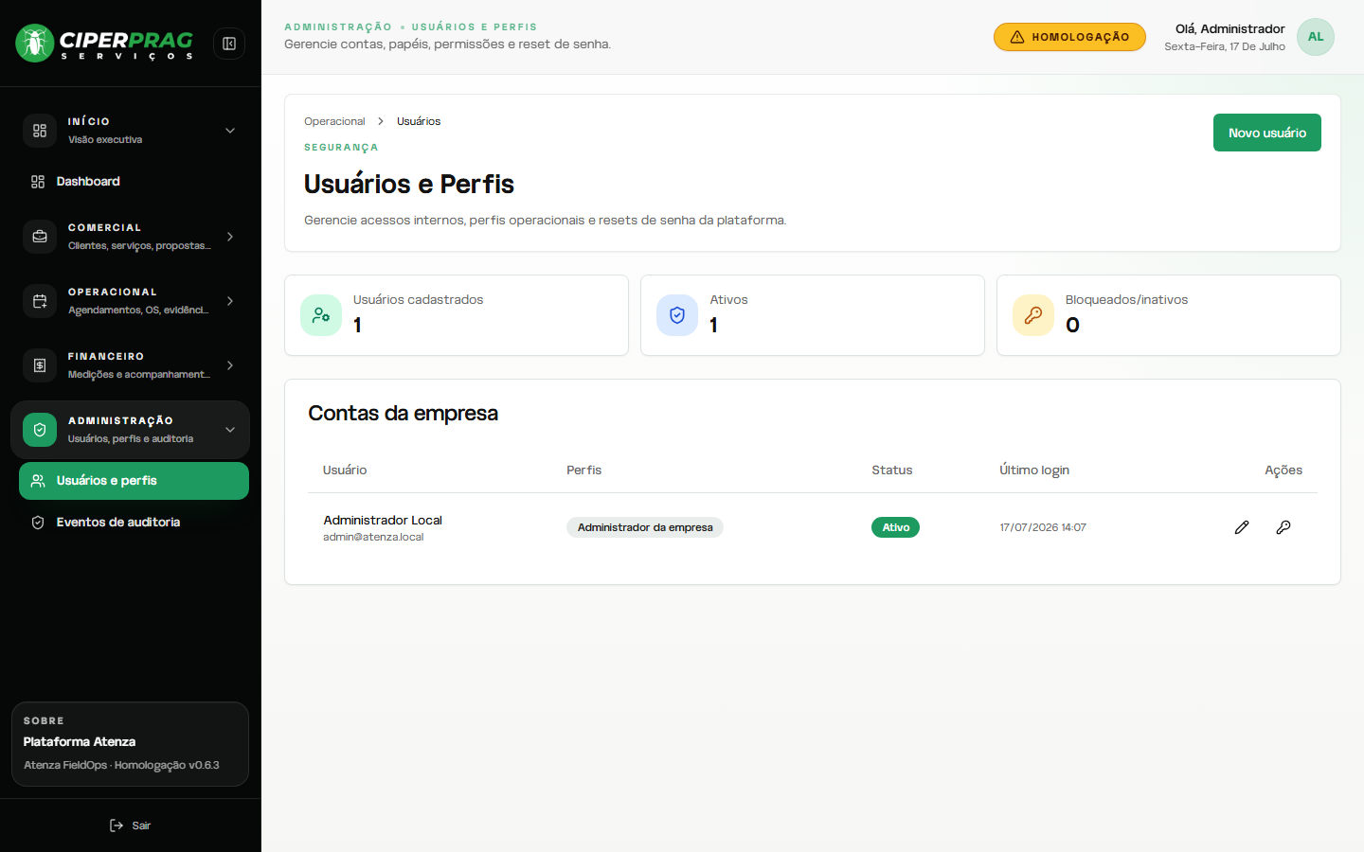
Print de referência: Usuários e perfis.
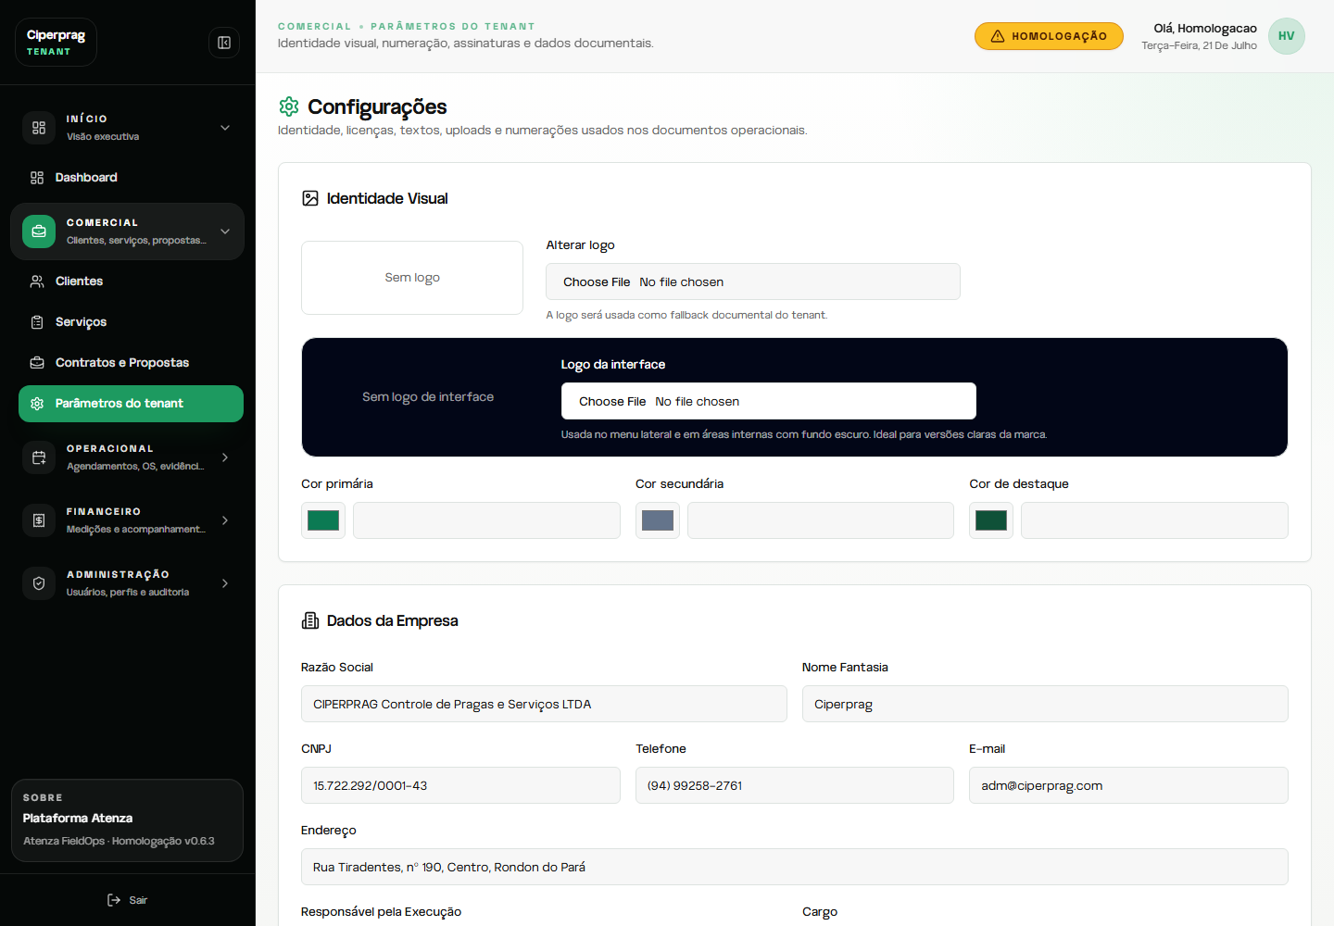
Print de referência: identidade visual e assets do tenant.

4. Comercial: cliente, catálogo, proposta, minuta e contrato
O fluxo comercial deve começar pelo cadastro ou revisão do cliente e do catálogo. A proposta é enviada e, após aprovação, gera contrato/minuta para liberar a operação.
1. Abrir Comercial > Clientes e localizar o cliente de teste. Esperado: Razão social, CNPJ, endereço e contatos aparecem corretos.
2. Abrir Comercial > Serviços e conferir produtos/serviços. Esperado: Descrição, unidade, recorrência, permite certificado e regras operacionais vêm do catálogo.
3. Criar uma proposta com cliente, itens, quantidades, vigência e condições. Esperado: A proposta salva como rascunho sem perder dados.
4. Visualizar e imprimir a proposta. Esperado: Layout institucional Ciperprag, Montserrat, acentuação, tabelas, cabeçalho, rodapé e paginação corretos.
5. Enviar/aprovar a proposta e gerar a minuta/contrato. Esperado: O contrato é derivado da proposta, sem redigitação desnecessária.
6. Conferir cláusulas, periodicidade, reajuste, rescisão, condições comerciais e assinaturas. Esperado: Campos parametrizáveis aparecem coerentes com o tenant e o cliente.
7. Visualizar/imprimir contrato e minuta. Esperado: Documentos não se sobrepõem, mantêm a ordem das seções e deixam assinatura legível.
8. Usar o caminho Contrato do cliente com um arquivo de referência. Esperado: O sistema aceita o modelo do cliente e integra os itens ao operacional.
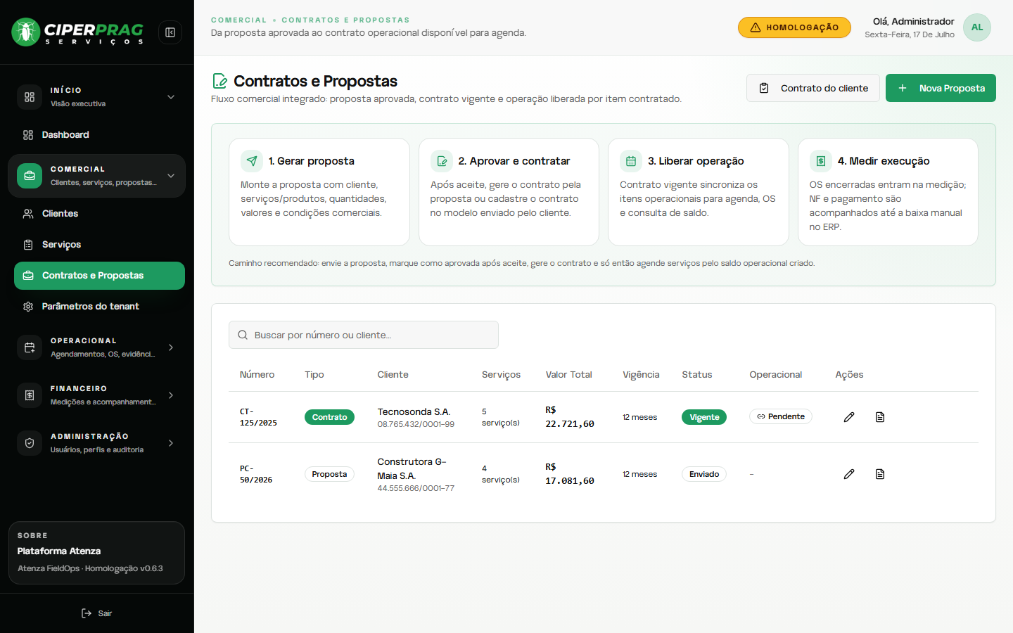
Print de referência: Contratos e propostas.
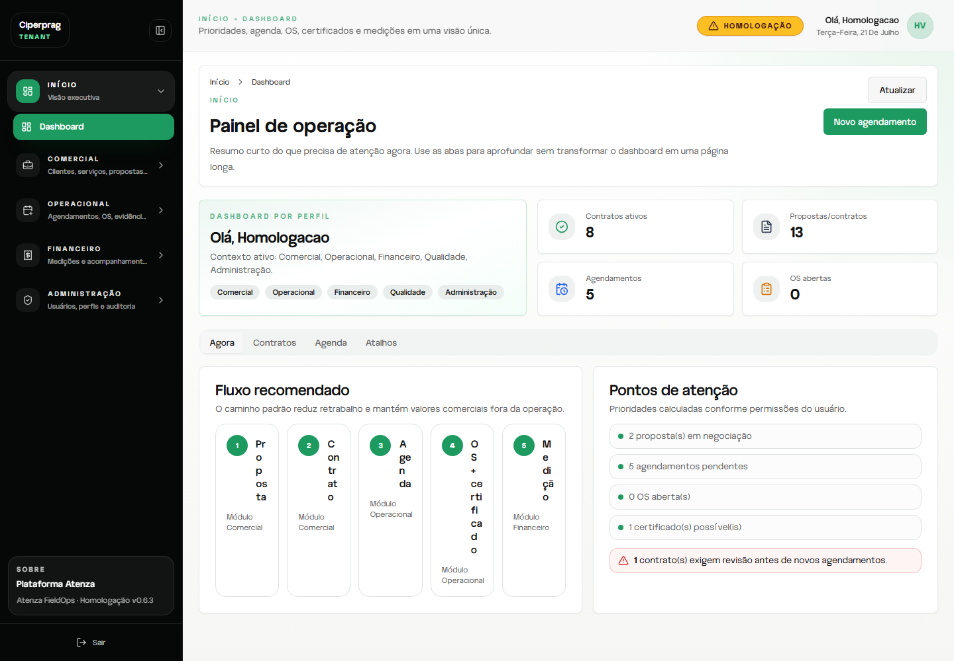
Print de referência: atalhos e fluxo recomendado.

5. Operacional: agenda, equipes e OS
O Operacional não deve expor valores comerciais ou negociação. Ele recebe contratos vigentes e saldo operacional, organiza agenda/equipe/veículo e conduz a execução de campo.
1. Abrir Agendamentos e filtrar mês, semana, ano e cliente. Esperado: Calendário e filtros mostram o período escolhido, em formato brasileiro.
2. Criar agendamento a partir de contrato vigente. Esperado: Somente itens com saldo operacional disponível aparecem.
3. Definir data, local, técnicos, veículo e tags/equipamentos. Esperado: A equipe e os recursos ficam visíveis no detalhe do agendamento.
4. Clicar no evento do calendário. Esperado: Abre detalhe contextual sem parecer que uma tela foi empilhada sobre outra.
5. Gerar OS e imprimir a via de campo. Esperado: OS usa numeração automática, dados dinâmicos e layout Ciperprag aprovado.
6. Abrir Ordens de serviço e conferir cliente, serviço, local, equipe e tag. Esperado: A OS corresponde exatamente ao agendamento e ao contrato.
7. Encerrar a OS com data, quantidade, tag, checklist e até três fotos. Esperado: A OS encerra sem erro de API e as fotos ficam vinculadas ao tenant/OS.
8. Registrar não execução quando aplicável. Esperado: O motivo fica registrado e não gera baixa indevida.
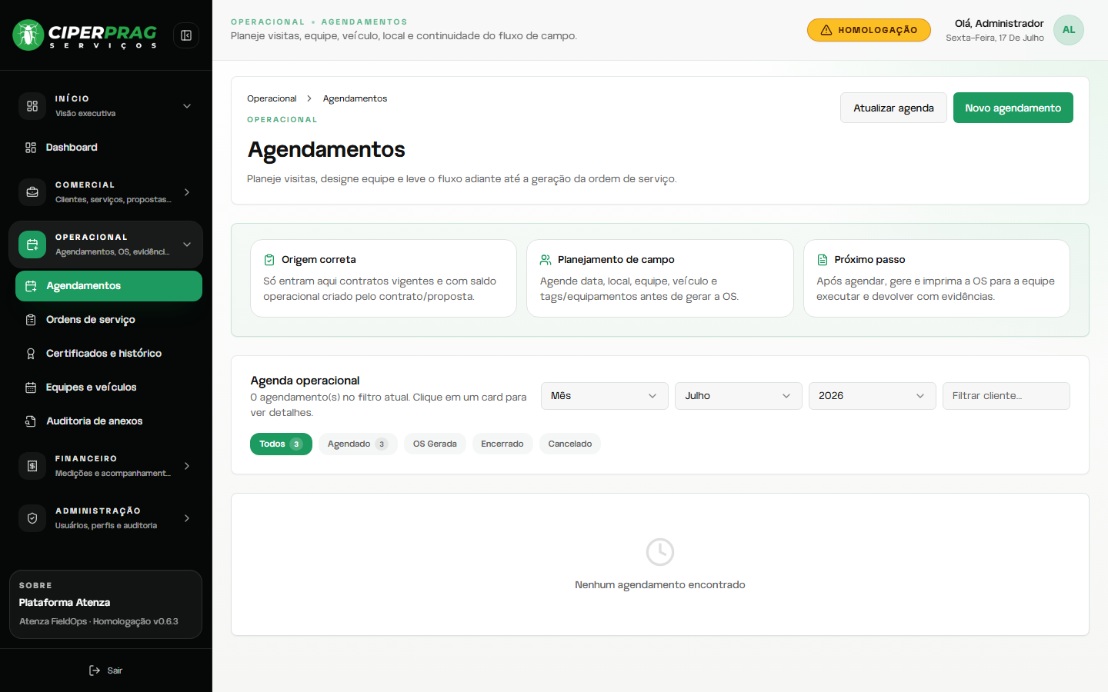
Print de referência: Agendamentos.
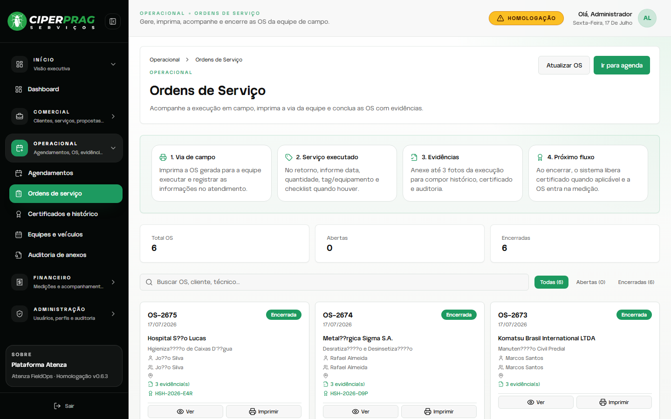
Print de referência: Ordens de serviço.

6. Qualidade: certificado, QR Code, histórico e relatório
O certificado deve ser derivado da mesma OS, do mesmo tenant e do mesmo snapshot. Não pode misturar cliente, serviço, título, produtos, fotos ou responsável de registros diferentes.
1. Abrir Certificados e histórico. Esperado: Serviços encerrados aparecem; serviços sem certificado também permanecem no histórico.
2. Gerar certificado de uma OS cujo serviço permite emissão. Esperado: Cliente, CNPJ, serviço, OS, execução, tag, local, fotos e responsável são coerentes.
3. Conferir o quadro de autenticidade. Esperado: Número do certificado, OS, data, QR Code, código curto e fingerprint SHA-256 aparecem legíveis.
4. Ler o QR Code em tela e em papel A4. Esperado: A rota pública abre exatamente o certificado correspondente.
5. Testar certificado com zero, uma e até três fotos. Esperado: Fotos não deformam, não criam espaços vazios indevidos e não ultrapassam o limite.
6. Abrir Relatórios técnicos e gerar um relatório. Esperado: O relatório usa dados da OS e mantém cabeçalho/rodapé e acentuação.
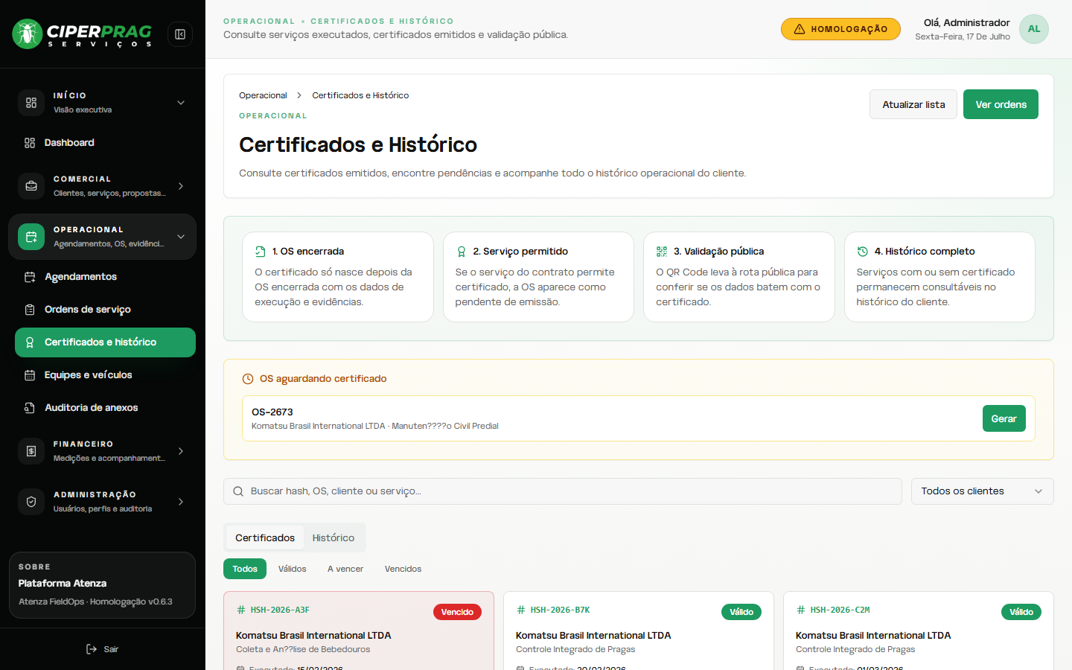
Print de referência: Certificados e histórico.
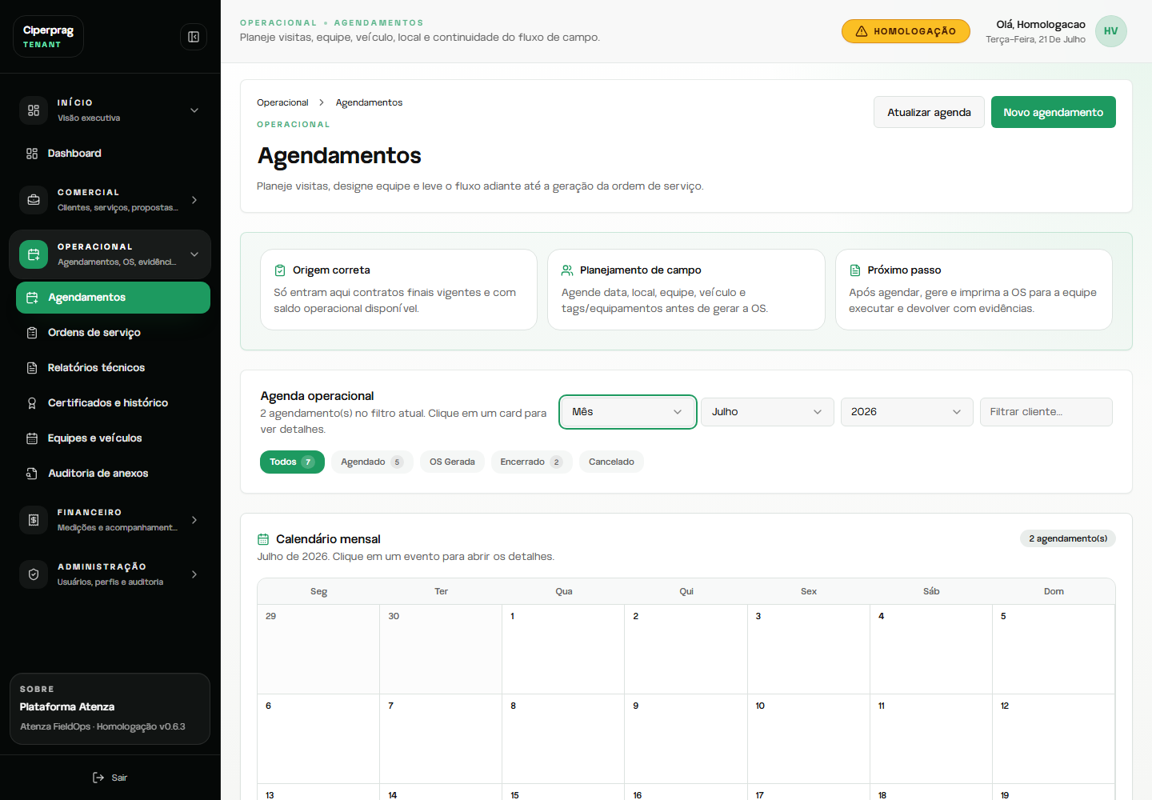
Print de referência: navegação visual em homologação.
Teste antifraude
Use pelo menos dois aparelhos para ler QR Codes de dois certificados diferentes. Registre o número retornado e confirme que não houve troca entre documentos.

7. Financeiro operacional: medição e acompanhamento até o ERP
Este módulo não substitui contas a pagar/receber. Ele consolida serviços executados, gera medição e acompanha NF, pagamento e necessidade de cobrança até a baixa manual no ERP.
1. Abrir Medição e selecionar cliente e intervalo de datas. Esperado: A tela mostra somente OS encerradas, elegíveis e ainda não medidas.
2. Gerar a medição. Esperado: Itens, quantidades, unidades, valores e total correspondem às OS e ao contrato.
3. Visualizar/imprimir o PDF. Esperado: PDF A4 retrato, Montserrat incorporada, sem cortes, com logo e dados dinâmicos do tenant.
4. Alterar para Aguardando NF e registrar número/data de envio. Esperado: O acompanhamento fica salvo e auditável.
5. Alterar para NF enviada, Aguardando pagamento e Pago no ERP. Esperado: O status acompanha a situação sem criar contas financeiras paralelas.
6. Testar uma medição com vários itens e uma com nomes extensos. Esperado: Paginação, totais, assinaturas e rastreabilidade permanecem íntegros.
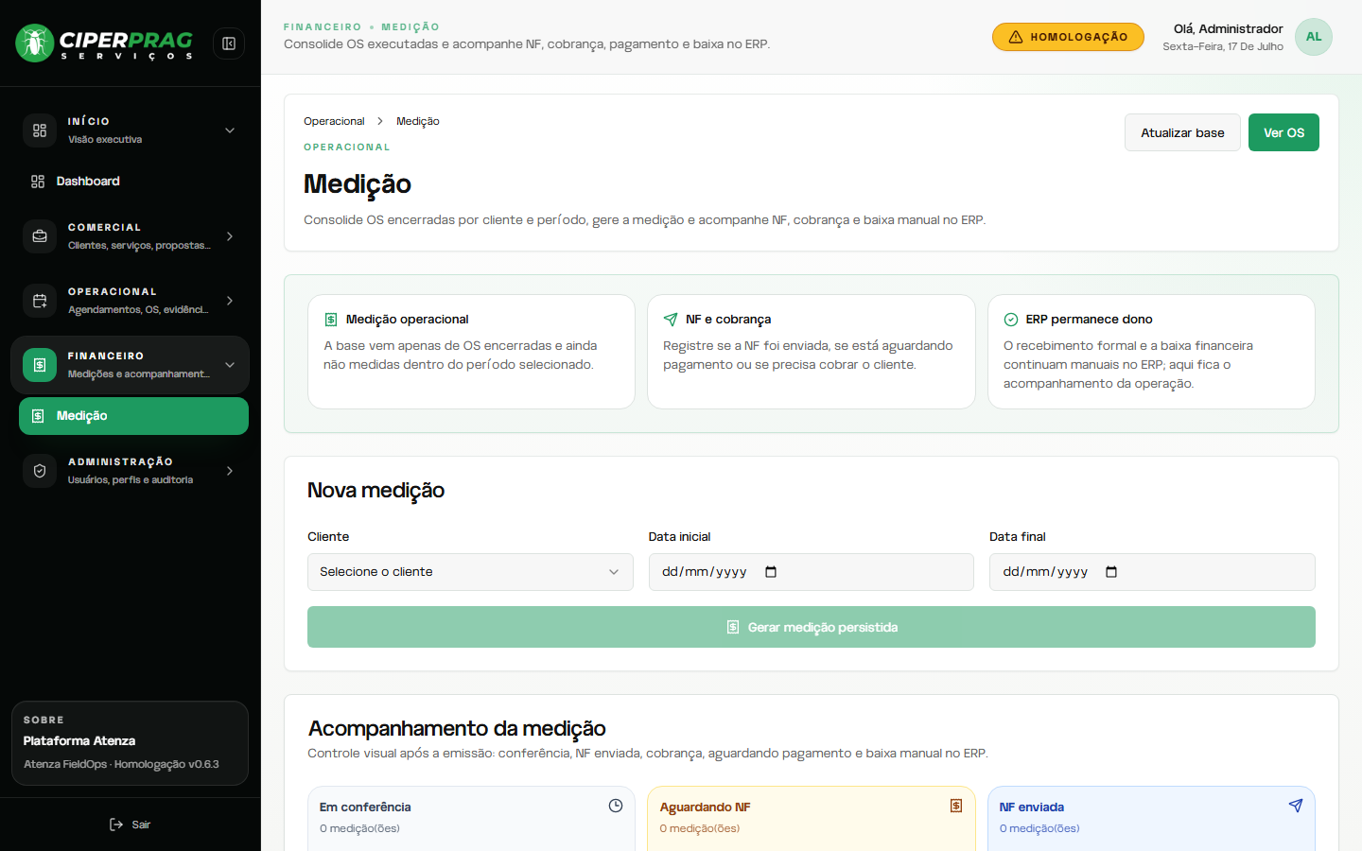
Print de referência: Medição.
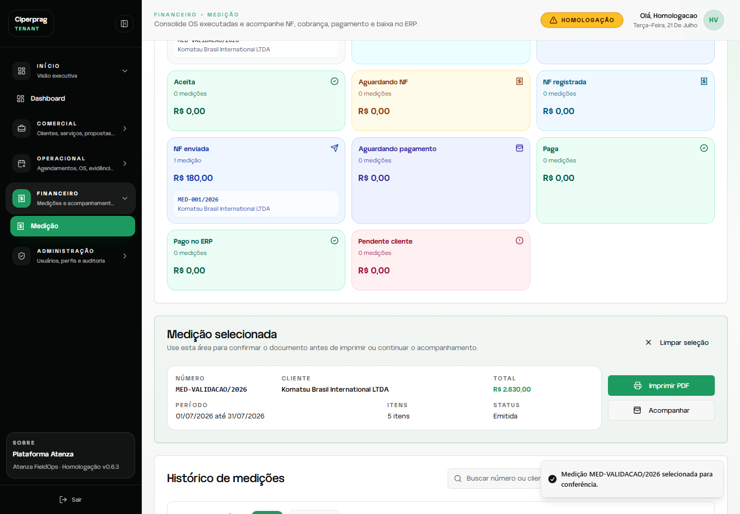
Print de referência: medição em validação visual.

8. Recorrência e continuidade do fluxo
1. Encerrar uma OS de serviço recorrente. Esperado: O sistema calcula uma sugestão de próxima data.
2. Abrir Dashboard ou Agendamentos e revisar a sugestão. Esperado: Cliente, serviço, intervalo e data sugerida ficam claros.
3. Confirmar a sugestão. Esperado: Um novo agendamento entra na agenda sem refazer o cadastro.
4. Dispensar uma sugestão. Esperado: Nenhum agendamento indevido é criado e a ação fica registrada quando aplicável.

9. Isolamento SaaS e identidade documental
Esta rodada deve confirmar que Ciperprag não é uma marca fixa do produto. A tela de login é Atenza FieldOps; após o login, sidebar e documentos usam os assets do tenant. O teste deve ser executado também com empresa demonstração e tenant sem logo, quando as contas estiverem disponíveis.
Cenário | Conferir
Ciperprag | Logo, CNPJ, contatos, cor documental e assinatura da Ciperprag apenas em documentos do tenant.
Empresa demonstração | Logo/dados fictícios, sem reaproveitar CNPJ, telefone ou e-mail Ciperprag.
Tenant sem logo | Layout neutro, sem retângulo quebrado, sem fallback fixo da Ciperprag.

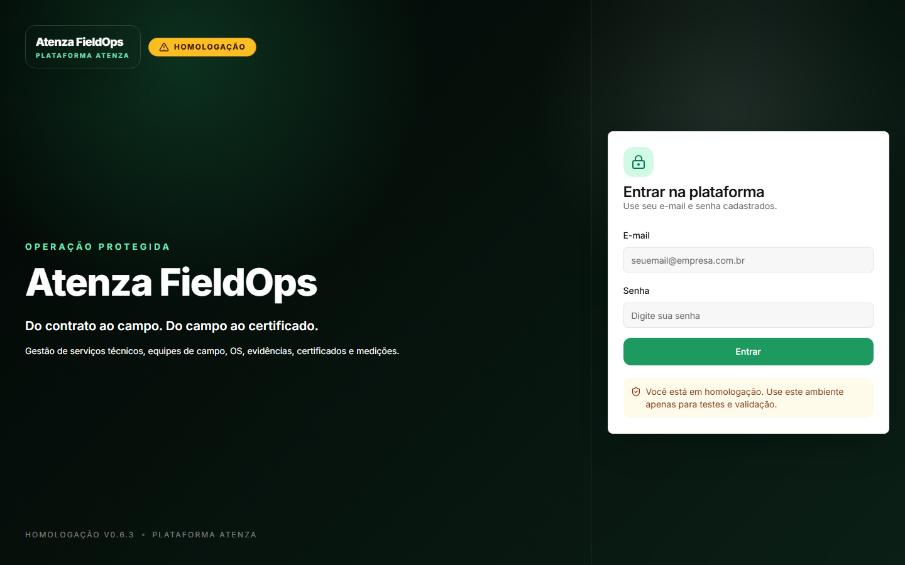
Print de referência: login neutro da plataforma SaaS.
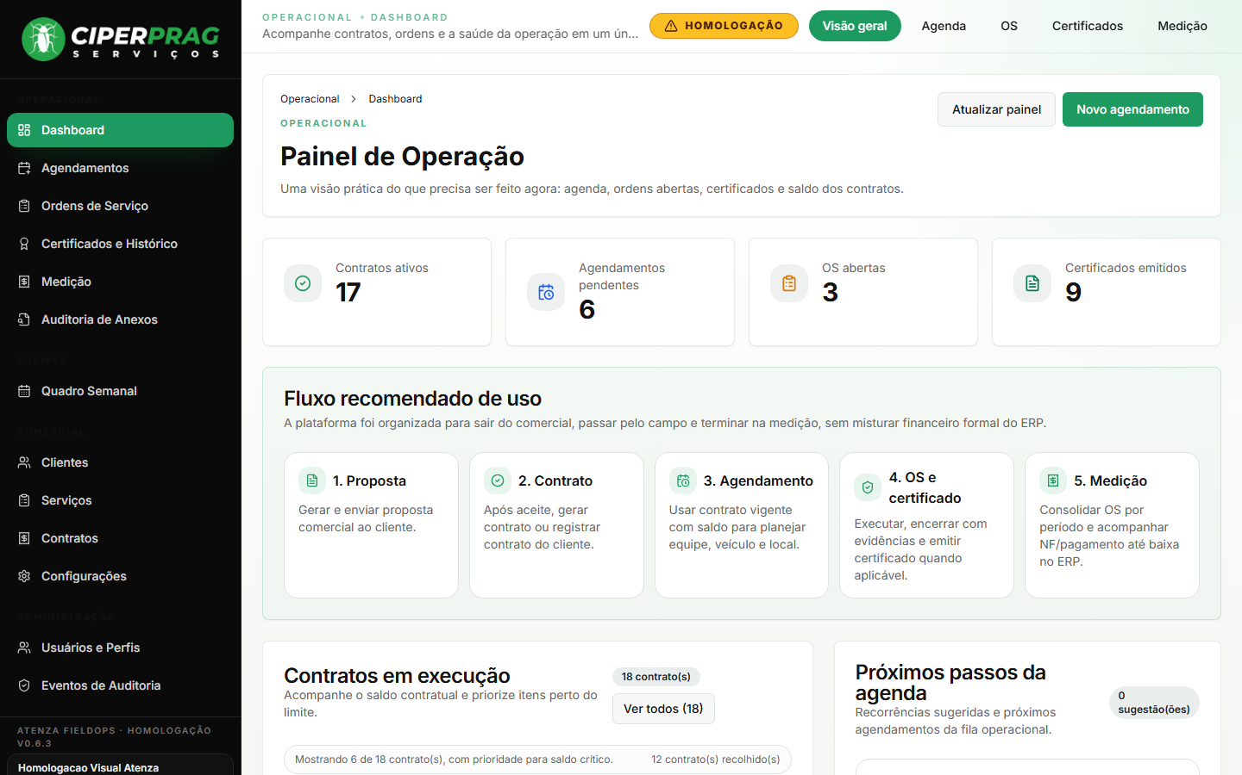
Print de referência: logo do tenant após autenticação.

9A. Revalidacao das correcoes desta rodada
Execute esta secao novamente por causa do retorno da rodada anterior. Registre um resultado separado para cada item e anexe o documento ou print correspondente.
ID | Acao | Resultado esperado | Resultado
COM-02-R | Criar uma nova proposta e conferir cada item. | Nome e unidade vem do catalogo; o cadastro solicita o endereco da atividade; nao ha descricao comercial nem unidade manual na linha.
COM-03-R | Gerar minuta e contrato a partir da proposta. | Proposta, minuta e contrato mantem servicos, unidades, enderecos e valores sem redigitacao divergente.
QL-01-R | Gerar certificado com o tenant Ciperprag configurado. | A marca-dagua usa o icone/logo parametrizado do tenant; nao aparece uma logo fixa de outro cliente.
FIN-01-R | Abrir Configuracoes > Medicao e emitir um PDF. | Responsavel, cargo e modo da assinatura podem ser definidos; o documento usa responsavel pela emissao, nao pela execucao.
QL-03-R | Abrir Relatorios tecnicos. | As OS mais recentes aparecem no topo pela data de execucao/emissao, independentemente da ordem de cadastro.

Criterio de revalidacao
Se qualquer item falhar, registre o numero da proposta/contrato/OS/medicao, a conta utilizada, o passo exato e um print sem senha. Nao considere o fluxo aprovado apenas porque a tela abriu.

10. Matriz consolidada de aceite
ID | Item | Resultado esperado | Status | Observação/evidência
ADM-01 | Login e ambiente | Badge Homologação e versão visíveis | Pendente
ADM-02 | Usuários e perfis | Papel e permissões respeitados | Pendente
ADM-03 | Assets e numeração | Configuração salva e aplicada | Pendente
COM-01 | Cliente e catálogo | Dados usados nos documentos | Pendente
COM-02 | Proposta | Criar, salvar, imprimir e aprovar | Pendente
COM-03 | Minuta/contrato | Gerar após aprovação ou importar cliente | Pendente
OP-01 | Agendamento | Contrato vigente, saldo, equipe e veículo | Pendente
OP-02 | OS | Gerar, imprimir, editar e conferir | Pendente
OP-03 | Encerramento | Data, quantidade, tag, checklist e até 3 fotos | Pendente
QL-01 | Certificado | Dados da mesma OS, logo e Montserrat | Pendente
QL-02 | QR/histórico | Validação pública e serviços sem certificado | Pendente
QL-03 | Relatório | Dados técnicos e PDF íntegro | Pendente
FIN-01 | Medição | OS elegíveis por período e baixa contratual | Pendente
FIN-02 | Status financeiro | NF, pagamento, cobrança e ERP | Pendente
OP-04 | Recorrência | Sugestão confirmada vira agenda | Pendente
SAAS-01 | Isolamento | Sem vazamento entre tenants | Pendente
DOC-01 | Documentos | Paginação, acentos, logo, rodapé e assinaturas | Pendente
R2-01 | Anexos | Visualização/download e SHA-256 íntegro | Pendente

11. Registro de problemas
ID | Perfil | Passo | Problema | Severidade | Status
HML-001 |  |  |  | Alta/Média/Baixa | Aberto
HML-002 |  |  |  | Alta/Média/Baixa | Aberto
HML-003 |  |  |  | Alta/Média/Baixa | Aberto

Um problema é Alta quando impede o fluxo, mistura dados, perde evidência ou gera documento incorreto; Média quando há contorno seguro, mas a tela confunde; Baixa quando é texto, acentuação, alinhamento ou melhoria de conveniência.
Mensagem para o grupo
A equipe pode usar a homologação para validar o fluxo completo do Atenza FieldOps. Por favor, registrem cada resultado no roteiro e enviem o DOCX preenchido ao final. Não enviem ocorrências soltas no grupo de WhatsApp, pois o documento facilita o mapeamento e a correção.

12. Critério de encerramento da rodada
- Todos os IDs da matriz foram classificados como Aprovado, Aprovado com observação, Reprovado ou Não testado.
- Toda reprovação possui print, número do documento ou URL e descrição reproduzível.
- Documentos foram conferidos visualmente, incluindo OS, proposta, minuta, contrato, certificado, relatório e medição.
- QR Codes foram lidos em tela e em papel quando possível.
- A equipe enviou o DOCX preenchido e os anexos de evidência para consolidação pela Atenza.

